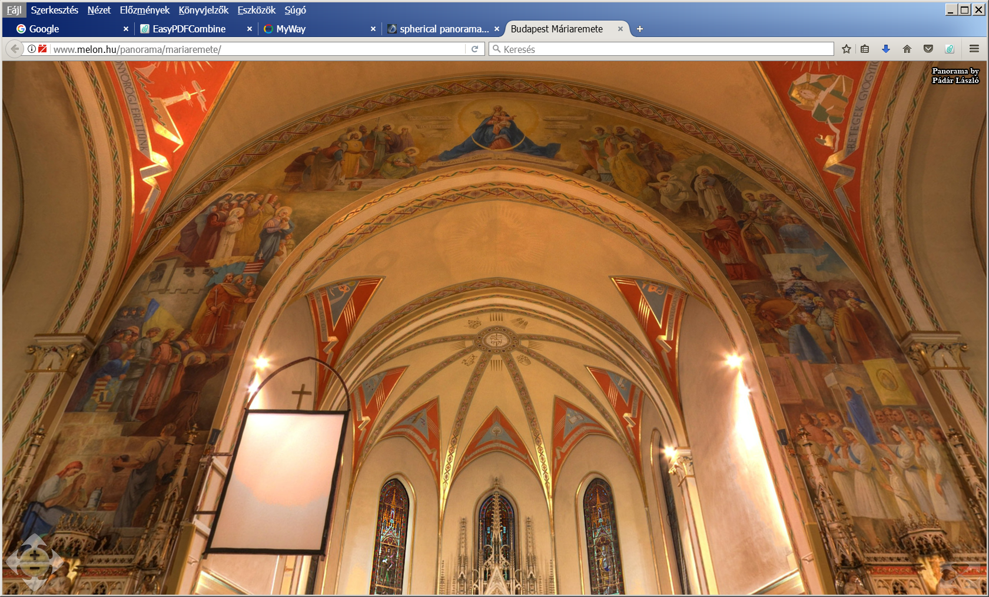

Takács István festőművész freskója a máriaremetei Kisboldogasszony Bazilikában

